白光干涉仪

光源光谱与波矢的考虑
白光干涉仪使用宽带光源，其电磁波可以表示为不同波长的叠加。
中心波长为$λ_{0}$，光谱带宽$Δλ$，波数为$k=\frac{2π}{λ}$.
高斯光谱的强度分布为：
$$S\left(k\right)=\frac{1}{\sqrt{2π} σ_{k}}\exp\left[-\frac{{\left(k-k_{0}\right)}^{2}}{2σ_{k}^{2}}\right]$$
$$σ_{k}=\frac{Δk}{2.355}，Δk=\frac{2πΔλ}{λ_{0}^{2}}$$
矩形光谱为：
$$S\left(k\right)=\frac{1}{N}$$
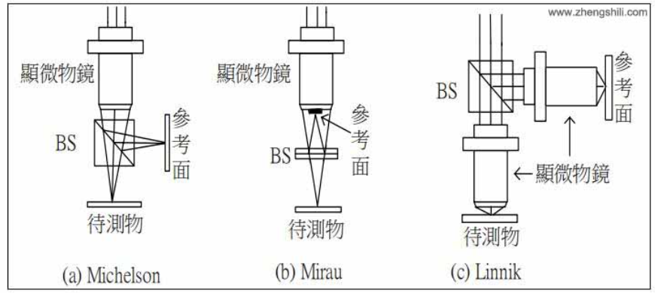
图1 显微干涉结构原理图

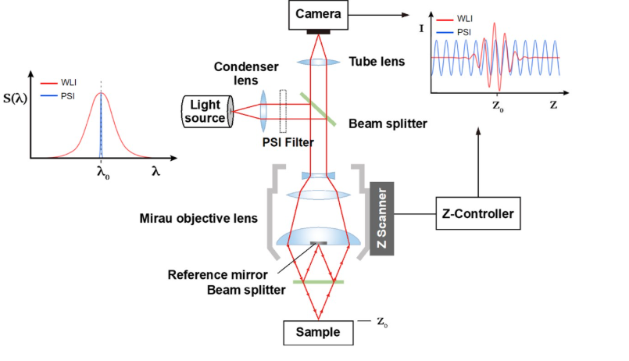
图2 白光干涉仪的原理

干涉光强
单波长干涉公式:
$$I\left(k\right)=I_{1}+I_{2}+2\sqrt{I_{1}I_{2}}\cos\left(k⋅\text{OPD}+ϕ_{0}\right)$$
宽光谱合成光强：
$$I_{\text{total}}=\sum_{i}{S\left(k_{i}\right)}⋅\left[I_{1}+I_{2}+2\sqrt{I_{1}I_{2}}\cos\left(k_{i}⋅\text{OPD}+ϕ_{0}\right)\right]$$
相干长度与扫描范围：
相干长度 (Coherence Length):
$$L_{c}=\frac{λ_{0}^{2}}{Δλ}$$
光程差 (Optical Path Difference, OPD):
$$\text{OPD}=2⋅\left(Z_{\text{surface}}-d_{\text{ref}}-ΔL_{arm}\right)$$

信号处理与形貌提取
希尔伯特变换 (Hilbert Transform) 提取包络:对于干涉交流分量，构造解析信号：
$$A\left(z\right)=I_{ac}\left(z\right)+j⋅H\{I_{ac}\left(z\right)\}$$
包络 (Envelope):$E(z) = |A(z)|$
$$Z_{\text{measured}}=\text{argmax}\left(E\left(z\right)\right)$$
后计算误差。

